科技项目申报业务操作说明

一、注册登录说明
1、登录说明
- 登录地址：http://182.92.234.62/hnjwweb
- 浏览器：google、IE11以上
- 注册账号
1)通过上面的地址弹出如下界面
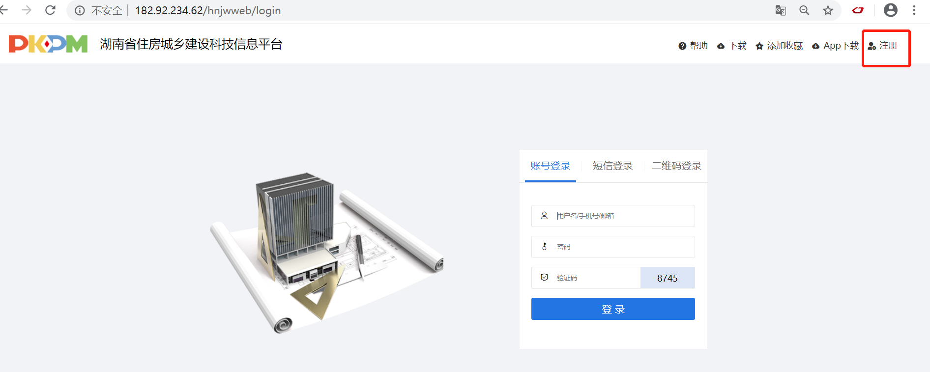
2)在以上界面左上角，点击红色框标注-【注册】；弹出下面界面进行系统登录账号注册
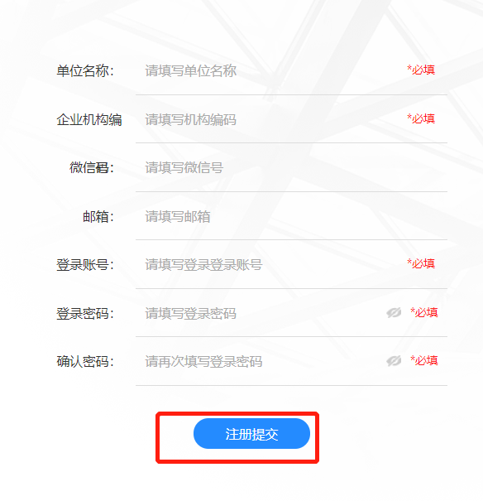
- 注册信息填写完成，点击-【注册提交】；然后返回到如下登录界面进行系统登录
二、科技计划项目申报管理---省级工法申报为例
1、首先如下图所示，点击左边功能菜单：行政监管--建设科技--申报管理--发起申报，左边列表会显示未提交得申报项目记录，点击编辑后再次进行，附件上传申报提交操作；也可以重新申报直接点击下图右上角的--红色框标注的【发起申报】按钮，弹出申报项目分类界面
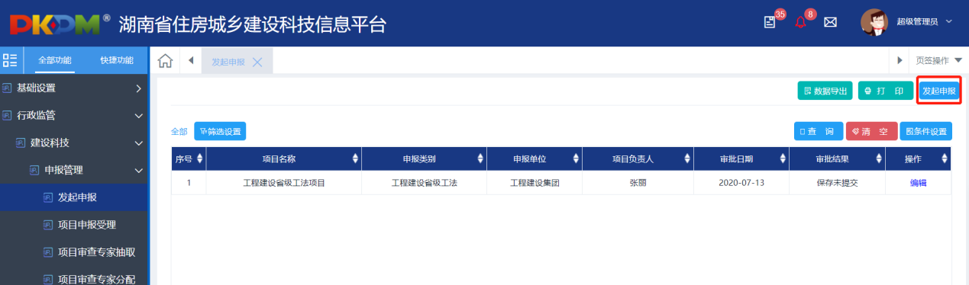

2、发起申报选择类型界面--如果申报新项目，点击发起申报，弹出选择申报类型选择界面 

2、查看申报填写说明
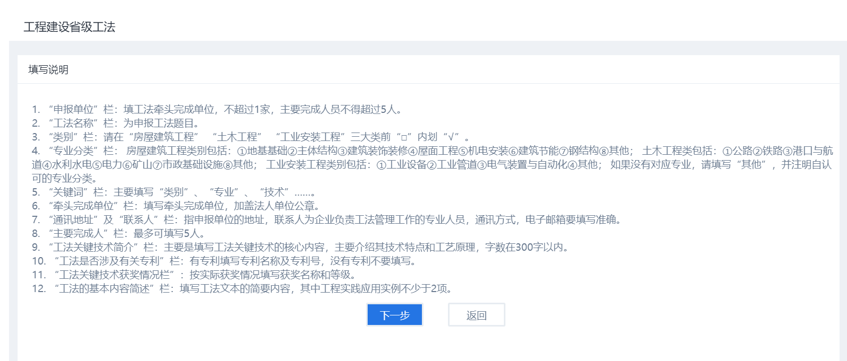
点击【返回】按钮，返回到项目类型选择界面，重新需选择，点击【下一步】进行申报项目信息填报界面
3、进入填报界面
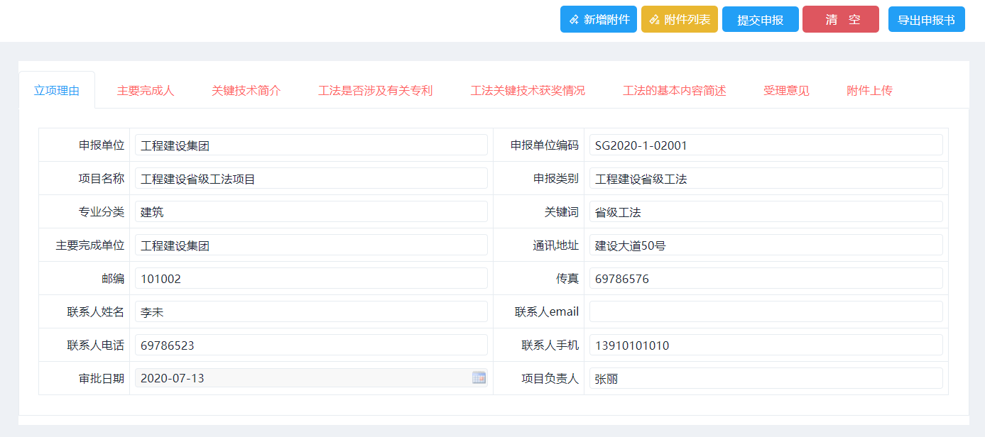

申报信息填写完毕，确认无误后，点击【提交申报】，完成申报提交；待定申报受理；

